# Spring Cloud答案

# 简述题：请简述Feign对负载均衡和熔断器的支持

Feign 本身已经集成了Ribbon依赖和自动配置，因此我们不需要额外引入依赖，可以通过 ribbon.xx 来进 行全局配置,也可以通过服务名.ribbon.xx 来对指定服务进行细节配置配置

Feign默认的请求处理超时时长1s，有时候我们的业务确实执行的需要一定时间，那么这个时候，我们就需要调整请求处理超时时长，Feign自己有超时设置，如果配置Ribbon的超时，则会以Ribbon的为准

Feign对熔断器的支持

1）在Feign客户端工程配置文件（application.yml）中开启Feign对熔断器的支持

Feign的超时时长设置那其实就上面Ribbon的超时时长设置

Hystrix超时设置

注意：

1）开启Hystrix之后，Feign中的方法都会被进行一个管理了，一旦出现问题就进入对应的回退逻辑处理

2）针对超时这一点，当前有两个超时时间设置（Feign/hystrix），熔断的时候是根据这两个时间的最小值来进行的，即处理时长超过最短的那个超时时间了就熔断进入回退降级逻辑

# 面试题：Gateway的路由规则有哪些类型

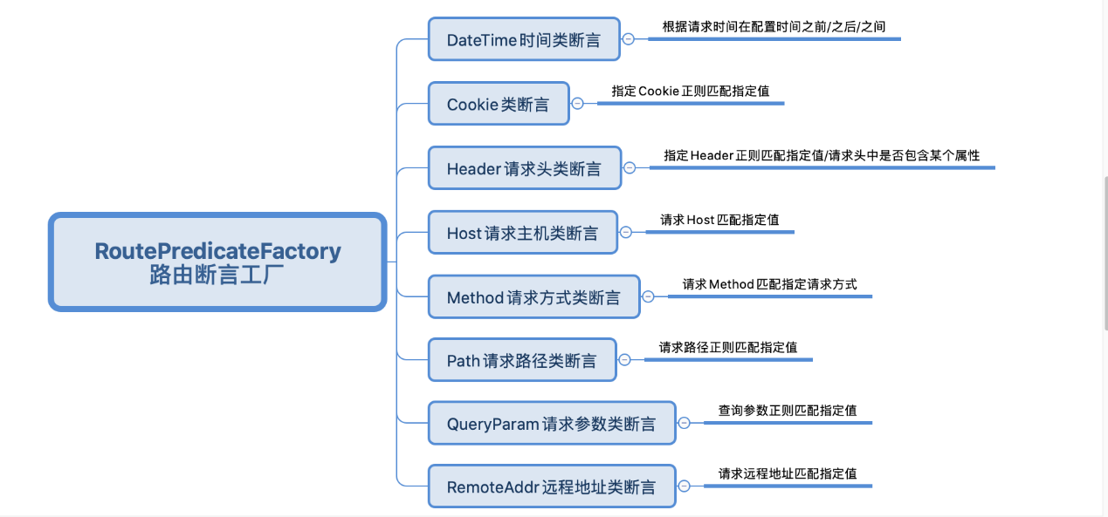

# 面试题：请介绍一下Gateway过滤器的使用

从过滤器生命周期（影响时机点）的角度来说，主要有两个pre和post：

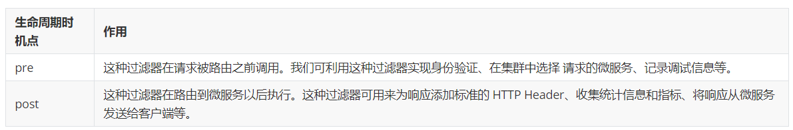

从过滤器类型的角度，Spring Cloud GateWay的过滤器分为GateWayFilter和GlobalFilter两种

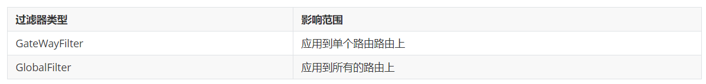

GlobalFilter全局过滤器是程序员使用比较多的过滤器，可以在过滤器中完成鉴权、流量控制、IP黑白名单、权限控制、日志监控等。